Дорогие друзья, предлагаю вашему вниманию следующую тему для занятий на 21,22,23 апреля по дистанционному обучению в объединениях «Волшебные краски», "Волшебство красок", "АРТ- краски":

Конспект занятия «Космические просторы»
Вид занятия: рисование гуашью.
Задание для выполнения: придумать и нарисовать композицию космического пейзажа.
Цель: формирование художественной культуры обучающихся, развитие природных задатков, творческого потенциала, путем овладения видами художественно-творческой деятельности, умения работать художественными материалами, овладение их выразительными возможностями.
Задачи:
-ознакомить детей с нетрадиционными техниками изображения, их применением, выразительными возможностями, свойствами изобразительных материалов;
-выработать способность видеть цвет, умение получать на палитре составные цвета путем смешивания главных красок, выражать цветом многообразие характеров и настроение увиденного;
Развивающие:
-развивать мелкую моторику пальцев рук, сенсорные навыки, по представлению, выполнение творческих заданий в разнообразных приемах и техниках;
Воспитательные:
-воспитывать доброжелательное отношение к истории своей страны, желание оказывать помощь и поддержку друг другу;
-прививать умение ценить свой труд и труд своих товарищей, педагога;
-прививать трудолюбие и аккуратность.
Для учащихся (воспитанников) необходимо подготовить следующие художественные материалы:
- бумага для акварели формата А4(А3);
- карандаш;
- ластик;
- гуашевые краски;
- кисти;
- палитра;
- баночка для воды;
Ход занятия:
Ребята, сегодня, мы совершим путешествие в космические просторы Вселенной.
Для начала давайте посмотрим, какое оно космическое пространство.
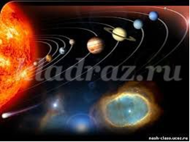
Тема нашего занятия «Космические просторы»
Для начала я хочу показать работы. Посмотрите, как ребята представляют в своих работах космические просторы (показ работ), а вам предлагаю придумать свой космос.
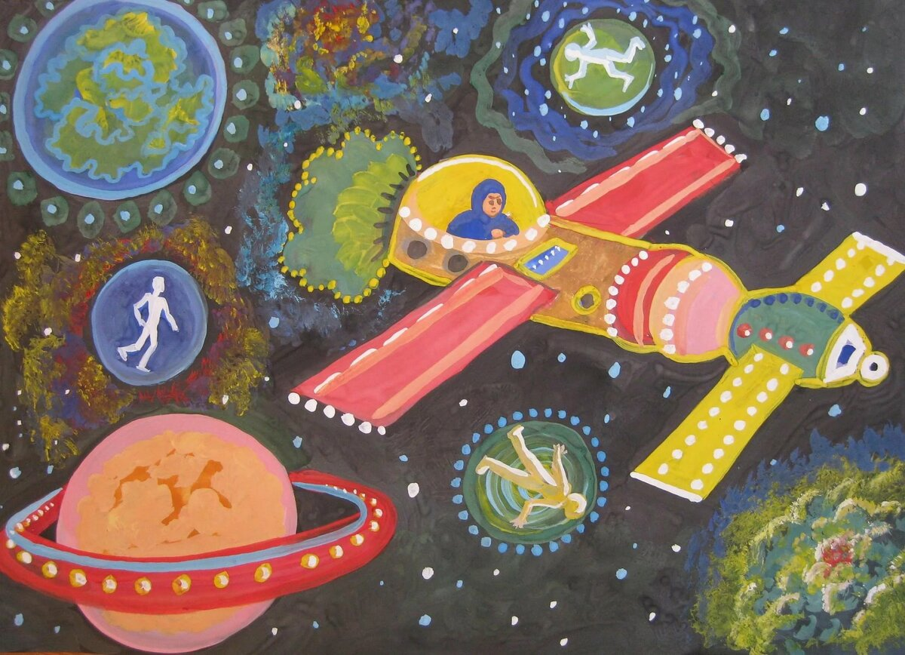
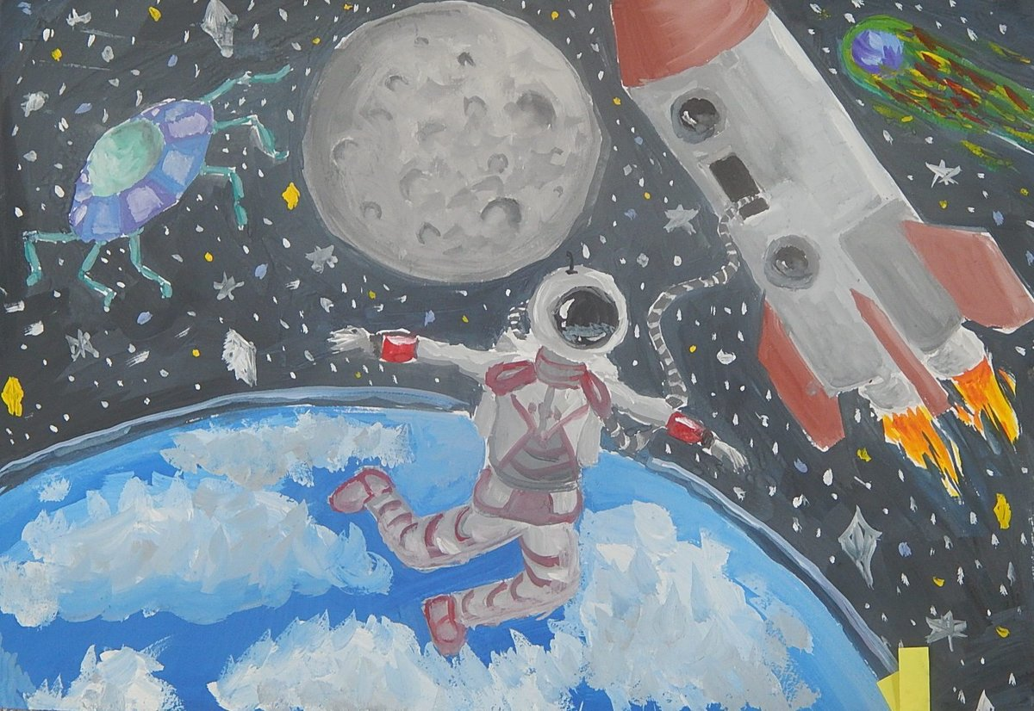
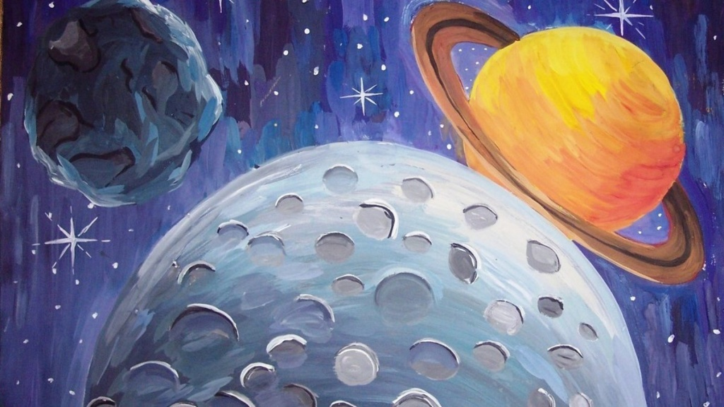
Практическая работа учащихся.
21.04.2020
1. Ознакомление с темой. Просмотр подобранного материала. Формирование образа будущей работы;
2. Компоновка, набросок эскиза;
3. Уточнение деталей эскиза, индивидуальное дистанционное консультирование с педагогом в Вайбере;
22.04.2020
4. Выбор художественного материала для творчества, работа в цвете – гуашь. Локальная заливка цветом общего фона, от большего к меньшему;
5. Цветовая проработка деталей эскиза;
23.04.2020
6. Уточнение деталей. Тени, блики. Индивидуальная дистанционная консультация с педагогом в Вайбере;
7. Завершение работы, уточнение и обводка деталей рисунка, делаем «набрызгом» множество звезд.
Реализуем свои фантазии в самостоятельной работе (фигура космонавта, планеты, кометы и метеориты).
Раскинув свой огнистый хвост,
Комета мчится между звёзд.
— Послушайте, созвездья,
Последние известия,
Чудесные известия,
Небесные известия!
Несясь на диких скоростях,
Была у Солнца я в гостях.
Я Землю видела вдали
И новых спутников Земли.
Я уносилась от Земли,
За мной летели корабли!

